Číslo šablony: III/2
VY_32_INOVACE_P7_3.10

Tematická oblast: Kartografie a topografie ve třídě i v terénu
Terén II – určení stanoviště, orientace mapy, azimut

Typ: DUM - pracovní list
Předmět: Zeměpis
Ročník: 3. r. (6leté), 1. r. (4leté)

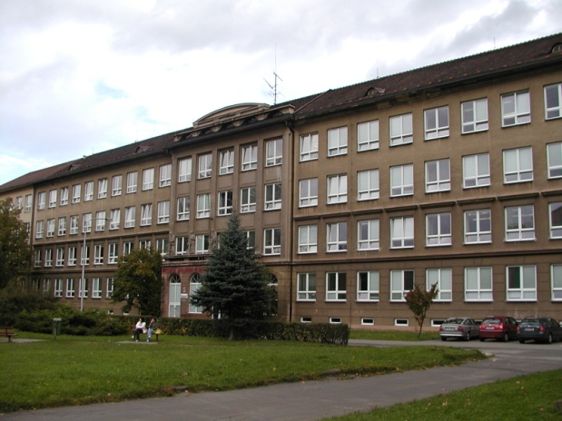

Zpracováno v rámci projektu
EU peníze školám
CZ.1.07/1.5.00/34.0296

Zpracovatel:
Mgr. Libuše Raszková
Gymnázium, Třinec, příspěvková organizace
Datum vytvoření: květen 2013

Pracovní list se týká metod, které se používají pro zpracování informací v geografii.

Je určen studentům 1.ročníku čtyřletého studia (v rámci TERÉNNÍ VÝUKY) a 3.ročníku šestiletého studia ( v rámci TERÉNNÍ VÝUKY).

Inovace spočívá ve využití interaktivního prostředí a v práci s buzolou a mapou. Zároveň s klasickými metodami (mapa, buzola) studenti pracují i s GPS, což jim umožní porovnat obě metody.

Metodické pokyny

- Před samotnou terénní výukou je nutné se studenty pracovat ve třídě nebo v blízkosti školy – měli by se naučit orientovat mapu a najít své stanoviště na mapě, a pomocí buzoly změřit pochodový úhel (azimut). Při tomto praktickém prověření svých znalostí a dovedností by již měli pracovat bez pomoci učitele.
- Upozorníme studenty, aby si s sebou vzali psací potřeby a pravítko. Na exkurzi potřebujeme turistické mapy Těšínského Slezska (M=1:75 000, vydalo Regionální sdružení pro česko-polskou spolupráci Těšínského Slezska se sídlem v Českém Těšíně) nebo Moravskoslezských Beskyd (M=1:50 000, vydala TRASA,spol.s.r.o.,2001) a buzoly.
- Úkoly jsou připraveny pro trasu Mosty u Jablunkova – Gírová. Trasa je dlouhá přibližně 4 km. V průběhu studenti plní více úkolů, takže cesta tam i zpět zabere asi pět hodin.
- Cestou studenti plní zadané úkoly na konkrétních stanovištích. V cíli cesty jim necháme čas, aby se k úkolům vrátili – mohou si zpětně na mapě ověřit některé odpovědi.
- Studenti mohou pracovat samostatně. Podle počtu buzol a map, které jsou k dispozici, je pravděpodobnější práce ve dvojicích nebo ve skupinách po třech.
- Po absolvování terénní výuky můžeme v následující hodině geografie na interaktivní tabuli porovnat naměřené údaje o pochodových úhlech získané pomocí GPS a klasickou metodou.
- Součástí pracovního listu je i část se správnými odpovědˇmi.

URČENÍ STANOVIŠTĚ, ORIENTACE MAPY, AZIMUT – pracovní list
Úkoly v pracovním listu budete plnit průběžně na jednotlivých stanovištích. V cíli cesty budete mít čas se k úkolům vrátit a případně odpovědi pomocí mapy korigovat a upravit.
A nyní pokyny k naší trase:
- Vyjděte před budovu nádraží (Mosty u Jablunkova), od rozcestníku se vydejte pod azimutem 18 stupňů, u sokolovny zahněte doprava, přejděte vozovku a zastavte se u hotelu Beskyd, to je naše stanoviště 1 – odtud půjdete pod azimutem 112 stupňů, asi po 30 metrech na křižovatce tří cest změříte azimut znova – 50 stupňů; na konci ulice, kde končí domy, pokračujete po červené značce.
- Projdete podchodem pod hlavním silničním tahem, stanoviště 2 je odpočívadlo ve svahu. Zde vás čekají 3 úkoly:
  - Obratˇte se směrem k Mostům u Jablunkova a změřte, pod jakým úhlem se nachází kostel v obci …………. a vrchol Ostrého, což je táhlý vrchol vpravo na obzoru (třetí zprava) - ………………
  - Obě místa , kostel i vrchol Ostrého, zakreslete do směrové růžice.
Obr. 1

  - Jak se jmenuje kopec nad hotelem, na němž se nacházejí sjezdovky? ……………
- Pokračujete nahoru a dojdete na stanoviště 3 – Studeničný rozcestí. Odtud se vydáte pod pochodovým úhlem 100 stupňů. Než budete pokračovat, zjistěte, do jakého sídla (město, vesnice) vás zavede místní komunikace, zahnete-li doleva …………………………………
- Asi po 200 metrech v zatáčce narazíte na nedávno vykácený les ve svahu. Zde je stanoviště 4. Na jakou světovou stranu je svah orientován? ………..Zkuste to nejdříve bez buzoly – jak to lze zjistit/určit? ……………………………………………………………………………….
- Naším stanovištěm 5 je rozcestník před chatou Studeničný.
  - Před chatou se nachází bazén. Je situován správně, na správnou světovou stranu? Proč ano nebo ne? …………………………………………………………………………..
  - Jak se obyvatelé této části Beskyd dostanou k lékaři nebo děti do školy, pokud nemají auto? Kde se nachází nejbližší autobusová zastávka, jak se jmenuje ? .…………………………………..……………………………………………………… ……………………………………………………………………………………………
- Po několika stech metrech půjdete mírně z kopce. Opět pokračujete do kopce, vlevo se objeví louka, na jejím konci (než dojdete k rozsáhlému sesuvu svahu) stojí sloup elektrického vedení. V jeho blízkosti je stanoviště 6. Zorientujte si turistickou mapu a najděte si na mapě místo, kde se nacházíte. Do nákresu:
  - Napište jména vrcholů, které před sebou vidíte.
  - Šipkou označte severojižní směr. Obr. 2
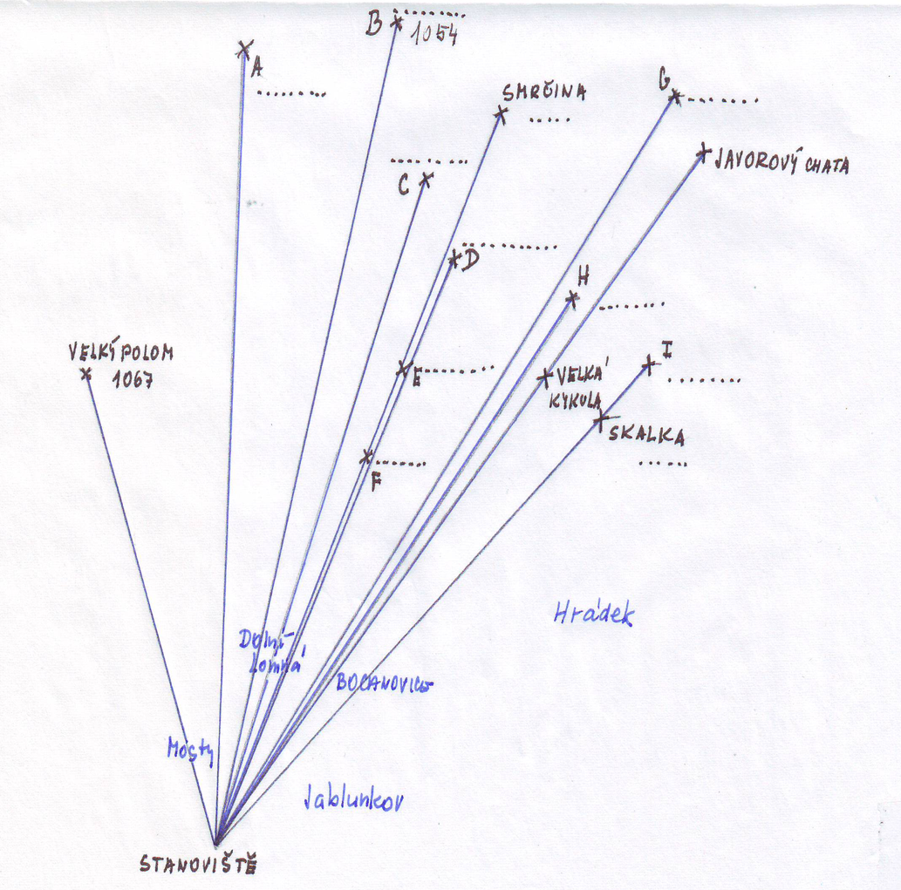

- Po splnění úkolů pokračujete po červené značce. Projdete kolem rozcestníku Štípanka – odtud se vydáte směrem ke Gírové a asi po 30 metrech odbočíte doleva směrem k horní stanici vleku. Zde je stanoviště 7.
  - Jak se jmenuje nízký kopec, který leží mezi vrchem, na kterém stojíte, a Jablunkovem? Jak je vysoký? ………………………………………………………………………..
  - Jak se jmenuje vesnice přímo pod vámi? …………………………………………….
  - Jaká řeka touto vesnicí protéká? ………………………………………………………
  - Jak se nazývají vrcholy za obcí na protější straně údolí? Napiš názvy tří vrcholů jak je vidíš zprava doleva. …………………………………………………………………….
  - Jak se jmenuje pohoří, ve kterém se tyto vrcholy nacházejí? ………………………….
  - V okolí těchto vrcholů, nedaleko česko-polské hranice, se nacházejí maloplošná chráněná území. Jak se jmenují (aspoň 2) a co je v nich chráněno? …………………. ………………………………………………………………………………………… …………………………………………………………………………………………. …………………………………………………………………………………………
- Vrátíte se na turistickou cestu vedoucí na Gírovou. Asi po 300 metrech vlevo od cesty je svah plný balvanů – stanoviště 8.
  - Najděte si toto místo na mapě. Jak se podle mapy jmenuje? ………………………….
  - O jakou horninu se jedná? Co víte o jejím vzniku? ………………………………….. ………………………………………………………………………………………….
- Opět se vrátíte na turistickou cestu a dojdete k chatě. Vrchol Gírové se nachází několik set metrů nad vámi. Až na vrchol dojdete – je to stanoviště 9 – vypracujete následující úkoly:
  - Nakreslete směrovou růžici a označte v ní směr mezi chatou a vrcholem.

  - Jaké nejvzdálenější pohoří můžete vidět při dobré viditelnosti? Jak se jmenuje jeho nejvyšší hora? ……………………………………………………………………..
  - Vyjmenujte alespoň 4 vrcholy s výškou nad 1000 metrů, které tvoří hranici mezi Slovenskem a Polskem. Které z nich z vrcholu Gírové vidíš? …………………… …………………………………………………………………………………….. ……………………………………………………………………………………..
  - Jak se jmenuje vodní tok, který protéká údolím na jih od Gírové? ………………..Do jakého moře je voda z jižního svahu odváděna? ……………………………………..
  - Který vodní tok odvádí vodu ze severního svahu Gírové? ………………… Do jakého moře je voda odtud odváděna? ………………………………………………………..

VÝSLEDKY, SPRÁVNÉ ODPOVĚDI

A nyní pokyny k naší trase:

- Vyjděte před budovu nádraží (Mosty u Jablunkova), od rozcestníku se vydejte pod azimutem 18 stupňů, u sokolovny zahněte doprava, přejděte vozovku a zastavte se u hotelu Beskyd, to je naše stanoviště 1 – odtud půjdete pod azimutem 112 stupňů, asi po 30 metrech na křižovatce tří cest změříte azimut znova – 50 stupňů, na konci ulice, kde končí domy, pokračujete po červené značce.
- Projdete podchodem pod hlavním silničním tahem, stanoviště 2 je odpočívadlo ve svahu. Zde vás čekají 3 úkoly:
  - Obratˇte se směrem k Mostům u Jablunkova a změřte, pod jakým úhlem se nachází kostel v obci ..264° a vrchol Ostrého, což je táhlý vrchol vpravo na obzoru (třetí zprava) - …320°
  - Obě místa, kostel i vrchol Ostrého, zakreslete do směrové růžice.
Obr. 1
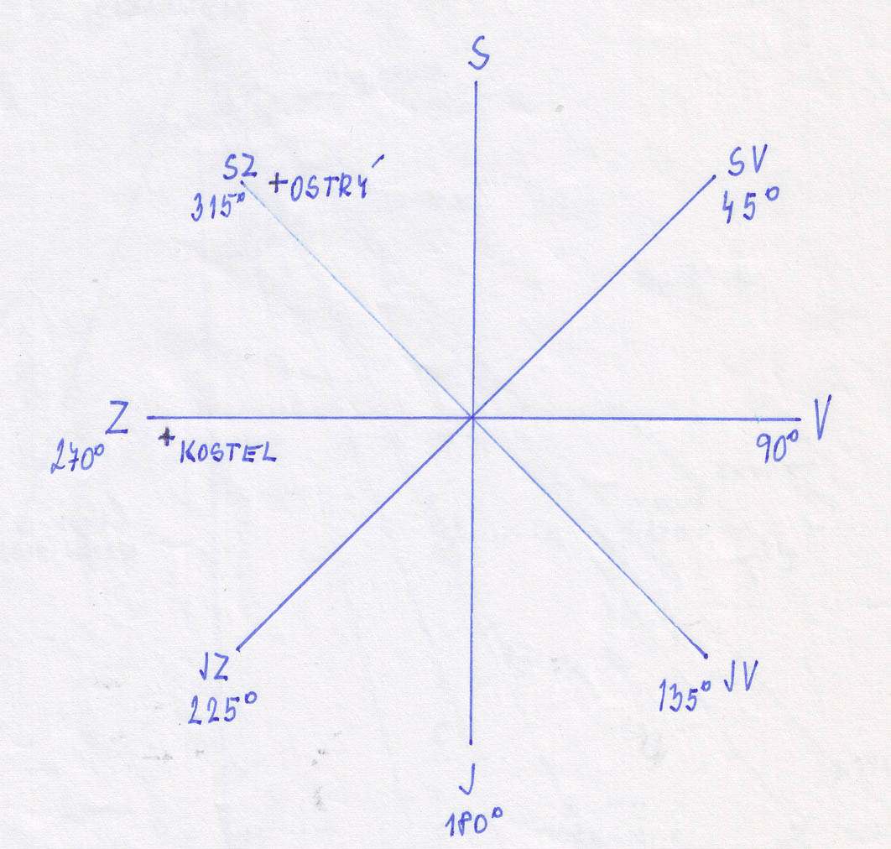
  - Jak se jmenuje kopec nad hotelem, na němž se nacházejí sjezdovky? Fojtský Grúň
- Pokračujete nahoru a dojdete na stanoviště 3 – Studeničný rozcestí. Odtud se vydáte pod pochodovým úhlem 100 stupňů. Než budete pokračovat, zjistěte, do jakého sídla (město, vesnice) vás zavede místní komunikace, zahnete-li doleva …Jablunkov
- Asi po 200 metrech v zatáčce narazíte na nedávno vykácený les ve svahu. Zde je stanoviště 4. Na jakou světovou stranu je svah orientován ?.. jih. Zkuste to nejdříve bez buzoly – jak to lze zjistit/určit? … např.podle polohy Slunce, v poledne je na jihu
- Naším stanovištěm 5 je rozcestník před chatou Studeničný.
  - Před chatou se nachází bazén. Je situován správně, na správnou světovou stranu? Proč ano nebo ne? …ano, na jižní straně
  - Jak se obyvatelé této části Beskyd dostanou k lékaři nebo děti do školy, pokud nemají auto? Kde se nachází nejbližší autobusová zastávka, jak se jmenuje? 2km odtud je autobusová zastávka Polgruň na silnici spojující Hrčavu a Mosty u J.
- Po několika stech metrech půjdete mírně z kopce. Opět pokračujete do kopce, vlevo se objeví louka, na jejím konci (než dojdete k rozsáhlému sesuvu svahu) stojí sloup elektrického vedení. V jeho blízkosti je stanoviště 6. Zorientujte si turistickou mapu a najděte si na mapě místo, kde se nacházíte. Do nákresu:
  - Napište jména vrcholů, které před sebou vidíte.
  - Šipkou označte severojižní směr.
Obr.2
A = Skalka, B =Slavíč, C = Kalužný, D = Velká Kyčera, E = Kozubová, F = Malá Kykula, G = Javorový, H = Ostrý, I = Malý Kozinec
- Po splnění úkolů pokračujete po červené značce. Projdete kolem rozcestníku Štípanka – odtud se vydáte směrem ke Gírové a asi po 30 metrech odbočíte doleva směrem k horní stanici vleku. Zde je stanoviště 7.
  - Jak se jmenuje nízký kopec, který leží mezi vrchem, na kterém stojíte, a Jablunkovem? Jak je vysoký? ……Zelená hora, 604 m n.m.
  - Jak se jmenuje vesnice přímo pod vámi? ………Písek
  - Jaká řeka touto vesnicí protéká? …Olše
  - Jak se nazývají vrcholy za obcí na protější straně údolí? Napiš názvy tří vrcholů jak je vidíš zprava doleva. …Ostrá hora, Bahenec, Gruníček
  - Jak se jmenuje pohoří, ve kterém se tyto vrcholy nacházejí? …Slezské Beskydy
  - V okolí těchto vrcholů, nedaleko česko-polské hranice, se nacházejí maloplošná chráněná území. Jak se jmenují (aspoň 2) a co je v nich chráněno? … Plenisko, smíšený bukovojedlový porost pralesovitého charakteru na skalnatých svazích
- Vrátíte se na turistickou cestu vedoucí na Gírovou. Asi po 300 metrech vlevo od cesty je svah plný balvanů – stanoviště 8.
  - Najděte si toto místo na mapě. Jak se podle mapy jmenuje? …Čertí mlýn
  - O jakou horninu se jedná? Co víte o jejím vzniku? …………… pískovec, je to usazená hornina
- Opět se vrátíte na turistickou cestu a dojdete k chatě. Vrchol Gírové se nachází několik set metrů nad vámi. Až na vrchol dojdete – je to stanoviště 9 – vypracujete následující úkoly:
  - Nakreslete směrovou růžici a označte v ní směr mezi chatou a vrcholem.

  - Jaké nejvzdálenější pohoří můžete vidět při dobré viditelnosti? Jak se jmenuje jeho nejvyšší hora? …………Malá Fatra
  - Vyjmenujte alespoň 4 vrcholy s výškou nad 1000 metrů, které tvoří hranici mezi Slovenskem a Polskem. Které z nich z vrcholu Gírové vidíš? …………………… Kykula – 1087, Velká Rača – 1236, Javorina – 1118, Bugaj – 1040, Javorina – 1172, Kikula – 1105. Vidíme – Javorina 1118, Bugaj - 1040
  - Jak se jmenuje vodní tok, který protéká údolím na jih od Gírové? .. Čierňanka. Do jakého moře je voda z jižního svahu odváděna? … do Černého (přes Váh a Dunaj)
  - Který vodní tok odvádí vodu ze severního svahu Gírové? .. Olše. Do jakého moře je voda odtud odváděna? … do Baltského

Citace zdrojů:
- Obr .1, 2 – archiv autora
- Úkoly – archiv autora

